手作りマスクの作成について
マスク不足のためにマスクが入手できない場合には、手作りマスクの作成・使用が勧められています。
手作りマスクの作成方法は、以下のサイト等を、ご活用ください。
  - 手作りマスクの作成方法（子どもの学び応援サイト等、文部科学省）
https://www.mext.go.jp/a_menu/ikusei/gakusyushien/mext_00460.html
  - 布製マスク洗い方の動画（経済産業省、厚生労働省）
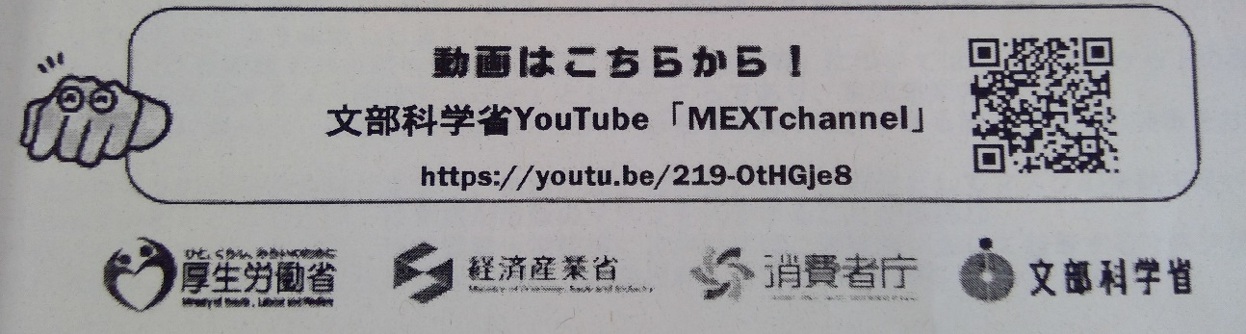
https://www.meti.go.jp/press/2019/03/20200319009/20200319009.html

